订单反查功能需求

1. 业务背景：
   1. 因推客、展业版经常出现联系客服反查的情况，目前的处理方式太过低效，需新增反查功能

# 需求内容：

## “我的”页面订单反查总入口

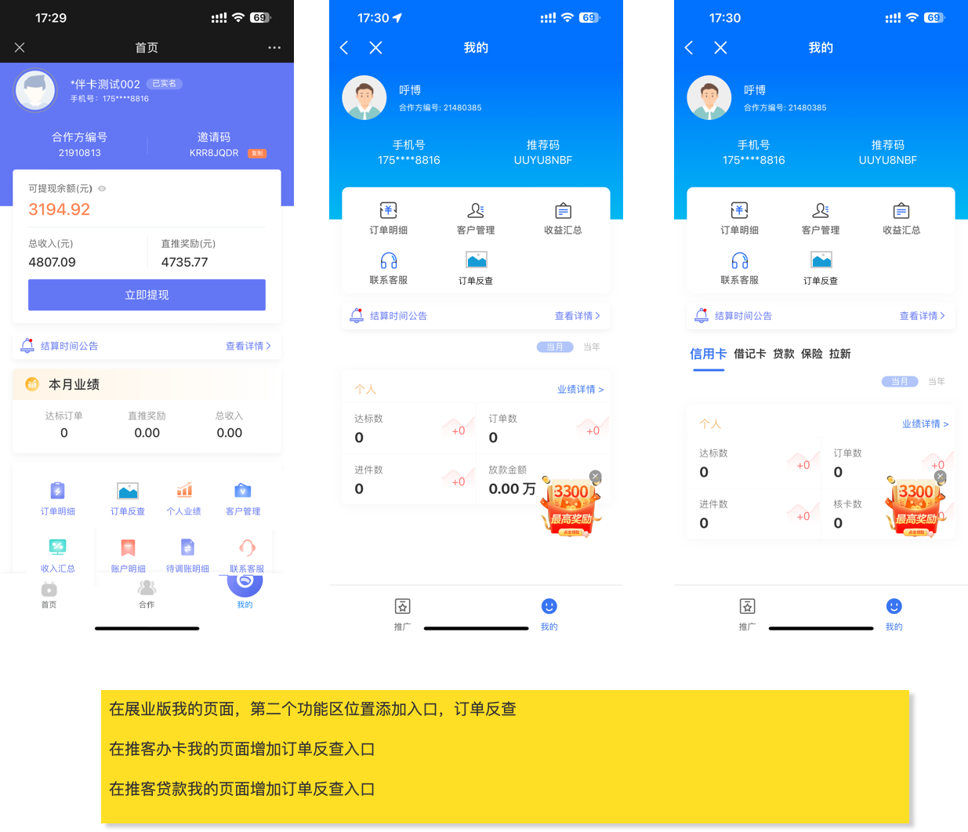

## 订单反查页面

## 

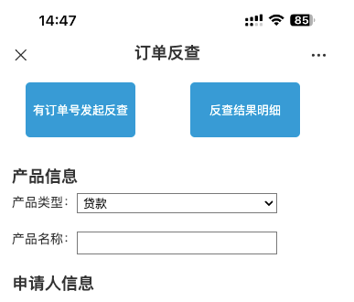

## 有订单号发起反查按钮

根据上一个页面入口，进入对应订单列表页面——从贷款“我的”进入，则进入仅贷款的订单列表；从全部“我的”进入，则进入全部订单列表。

## 反查结果明细按钮

从全部“我的”进入该入口的默认进入办卡反查结果明细页面

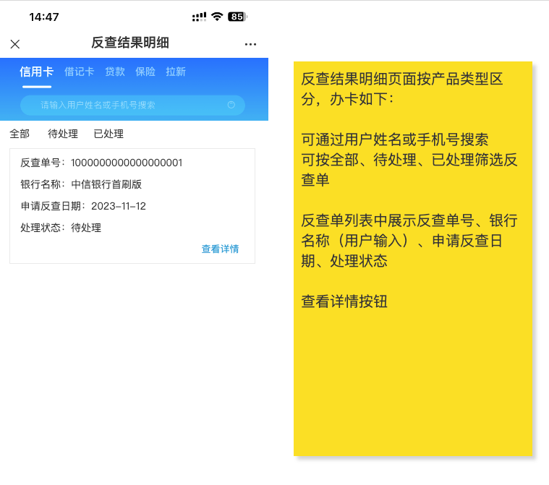

从贷款“我的”进入该入口，进入贷款反查结果明细，不支持类型切换

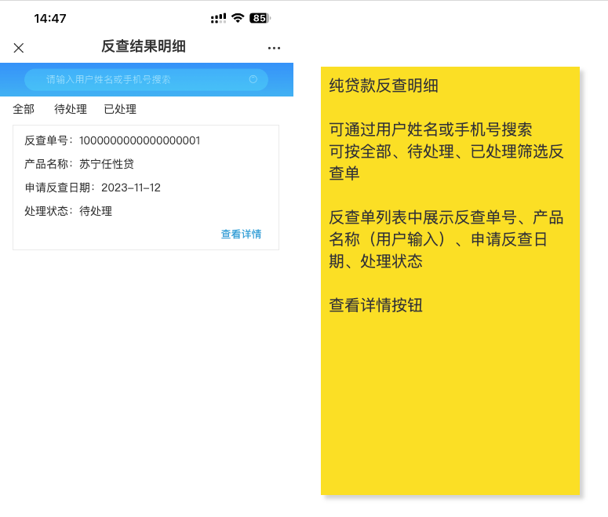

## 无订单号反查详情页面

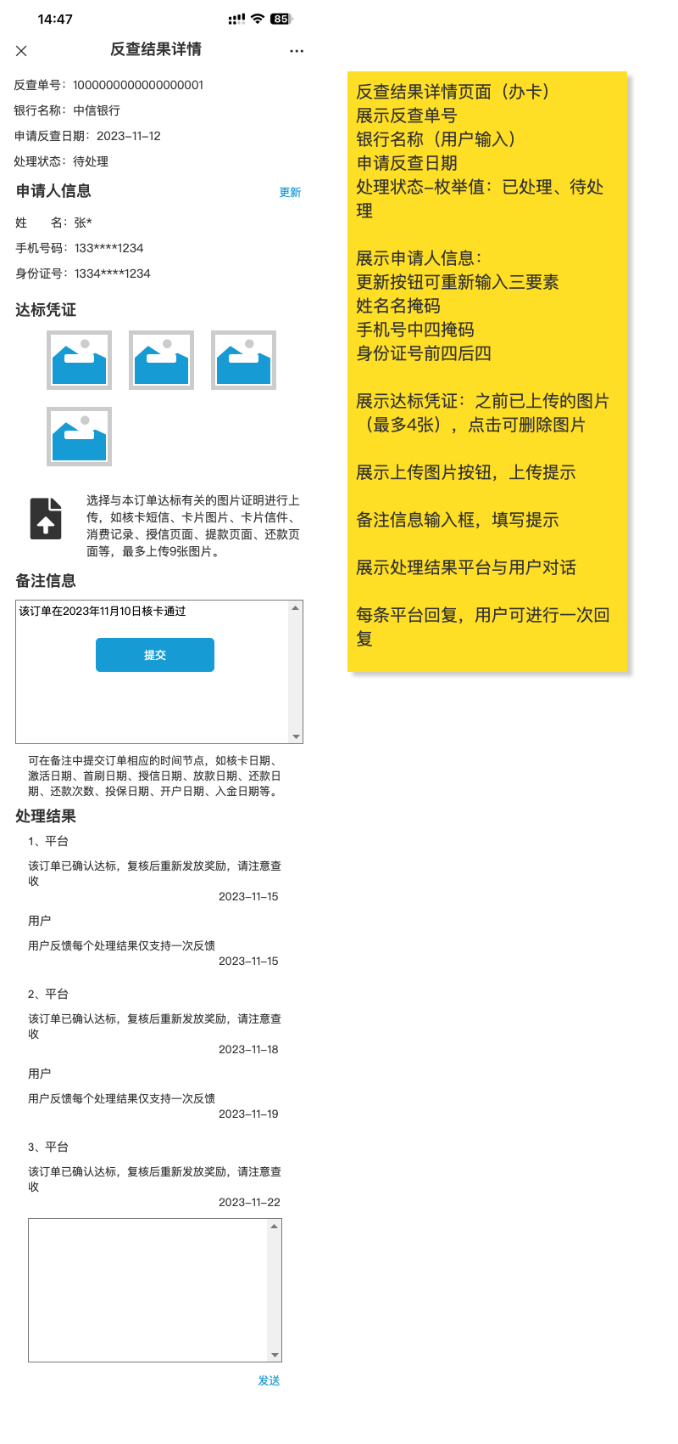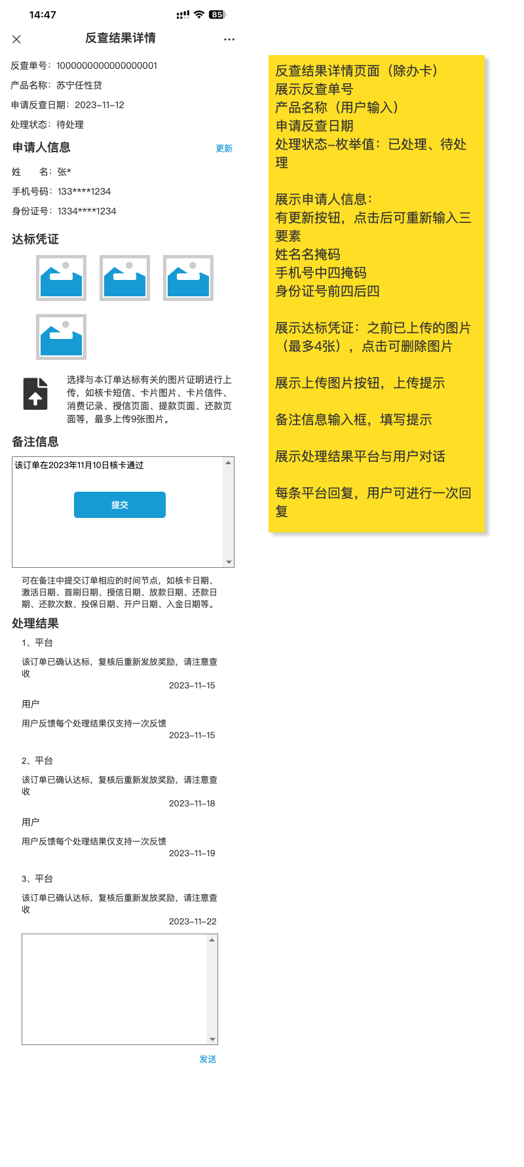

该页面图片点击后弹窗展示查看和删除按钮，点击查看可放大展示图片，点击删除则删除所点击的图片

处理结果部分效果参照后页内容

## 订单列表反查入口

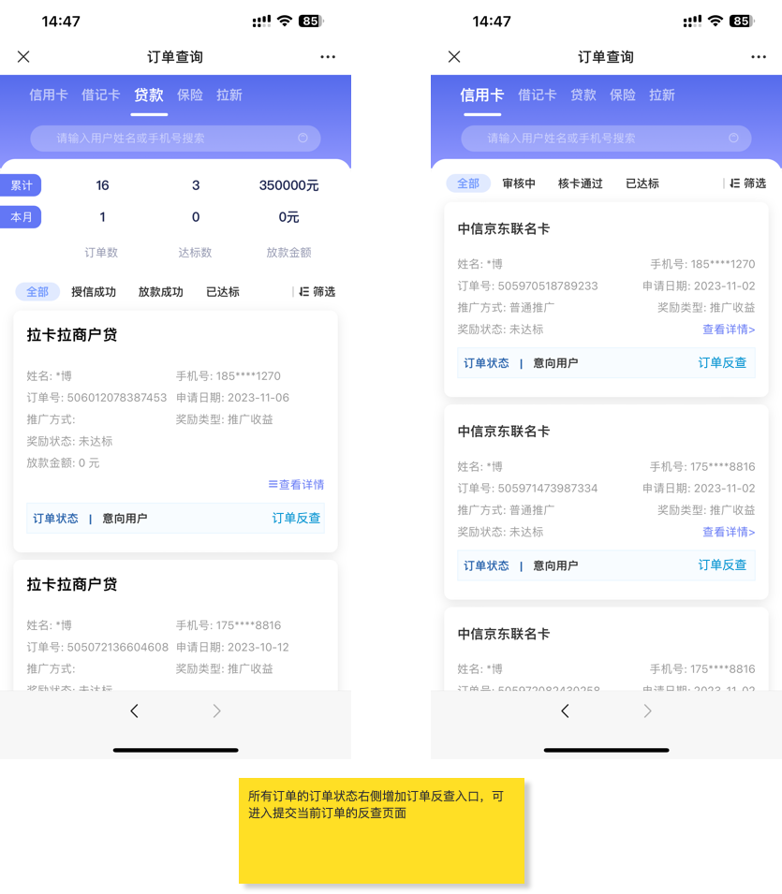

## 有订单号反查页面

### 信用卡借记卡订单反查首次进入反查__办卡_

### 贷款、保险、拉新订单反查

# 首次进入反查

## 已提交过重新进入反查页面再次进入反查回复处理结果

## 控台-反查数据管理页面

在一级菜单数据管理中新增二级菜单反查数据管理

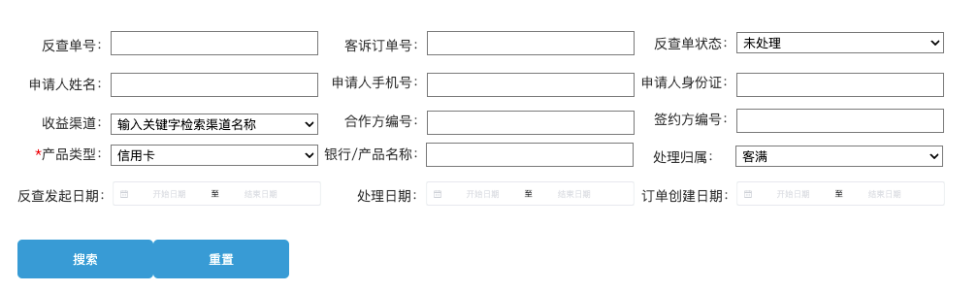

{1}筛选项、主功能如图，仅提供搜索、重置按钮，暂不提供导出

产品类型必选，银行/产品名称为模糊搜索

日期选项起点为00：00：00，终点为23：59：59

收益渠道可输入关键字检索

反查单状态枚举值：未处理、已处理

处理归属枚举值：客满、趣伴卡运营

产品类型枚举值：信用卡、借记卡、贷款、保险、拉新

{2}查询结果：



对无客诉订单号的反查单，展示生成订单按钮，已有客诉订单号的，展示订单生效按钮

反查单默认处理归属为客满，有用户点击转交处理归属并确认后，处理归属改为趣伴卡运营，处理归属为趣伴卡运营的反查单不展示转交处理归属按钮

未处理的反查单展示标记已处理按钮，已处理的反查单展示标记未处理按钮

处理人展示最近一次标记已处理的用户帐号

处理时间展示最近一次标记已处理的时间

{3}操作部分逻辑：

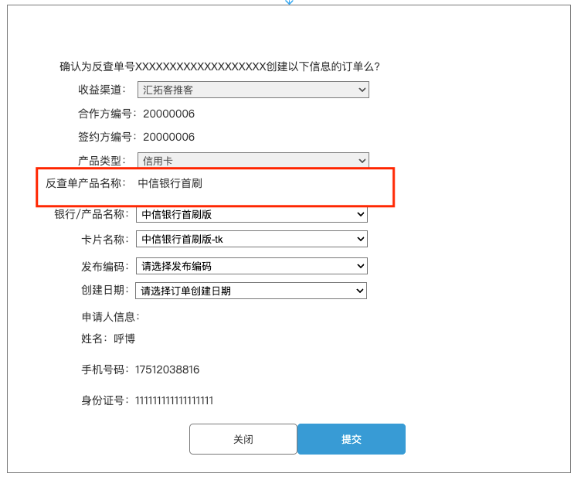

【1】生成订单：

弹窗展示如上内容，渠道、归属合作方、归属签约方、产品类型根据反查单信息展示不可修改，对信用卡、借记卡产品展示银行简称、卡片名称内容允许选择，下拉框内容包括所有该渠道该银行发布的卡种，包括已下架的；对其他产品展示产品名称选择，下拉框内容包括所有该渠道发布的产品。选择银行信用卡或产品后，再选择对应发布编码。创建日期选择后，提交时创建订单。弹窗中展示合作方编号、签约方编号、收益渠道、产品类型、反查单产品名称、申请人三要素，均不可修改。

订单三要素使用提交时申请人信息的三要素，根据对应创建日期生成相应掩码数据，创建的用户不允许登录，无三要素信息，订单默认为为他人申请订单，场景标识为fancha，订单创建时间为创建日期对应的00：00：00。

创建出的订单标识为人工创建，正常展示给业务员，正常参与匹配、发放，不参与自动跑批订单失效，客诉订单号更新至现有反查单数据对应位置。

【2】查看：

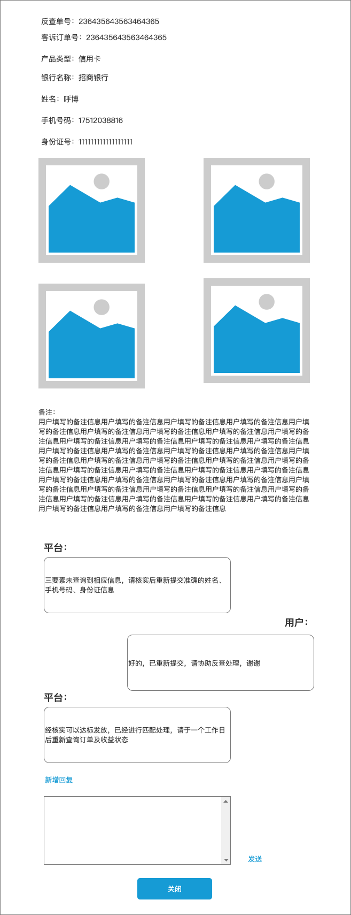

展示反查单中上传的图片凭证，单击图片可放大查看

展示该反查单已有回复对话信息，可新增回复并发送

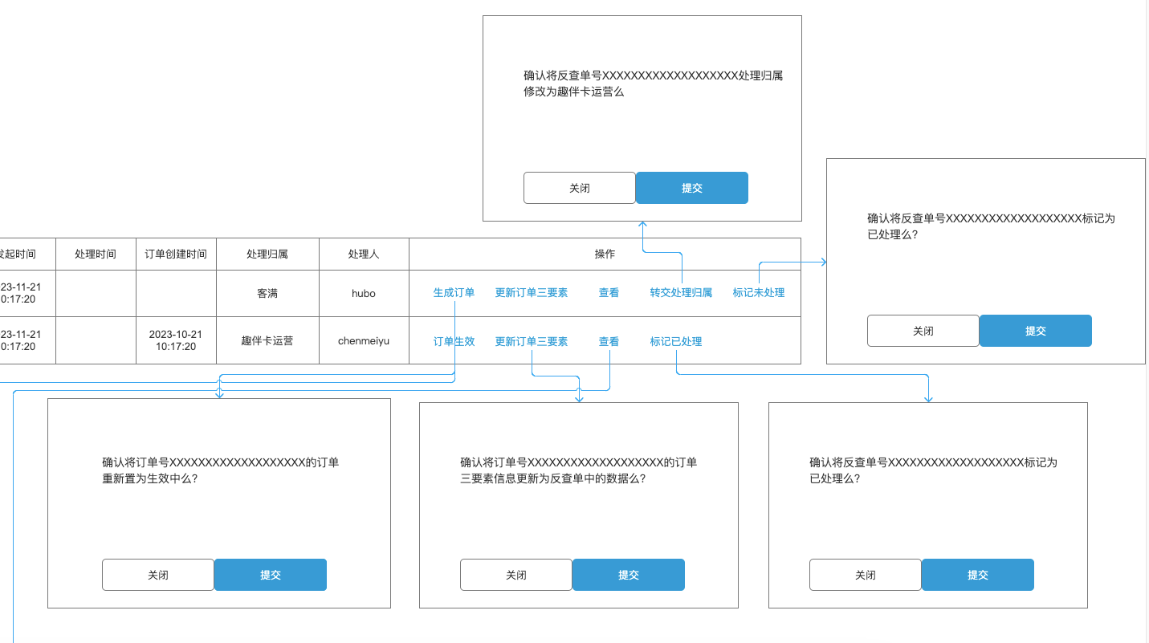

对应按钮确认弹窗如上

【3】重新置为生效的，可将失效订单转换为生效中，并可在修改三要素后重新参与匹配

【4】更新订单三要素的将反查单中的三要素信息覆盖原订单对应三要素id中的三要素原文及对应原订单日期规则覆盖掩码信息

【5】将反查单标记为已处理，则反查单在前端及后台均状态修改为已处理。

【6】将反查单标记为未处理，则反查单在前端及后台均状态修改为未处理。

【7】将反查单处理归属改为趣伴卡运营

{4}操作部分权限：

客满人员角色操作栏按钮展示：查看、转交处理归属、标记已处理、标记未处理

其他角色展示全部按钮

## 控台-订单页面

数据管理-推客办卡订单查询、产品管理-产品订单管理页面分别增加筛选项：创建类型，枚举值：普通、人工。

查询结果、导出数据在生效状态右侧增加字段：创建类型，枚举值：普通、人工。

## 控台-业务员管理页面

业务员用户管理-业务员管理菜单中，操作中增加查看信息按钮，点击该按钮，弹窗展示业务员全姓名、全手机号

